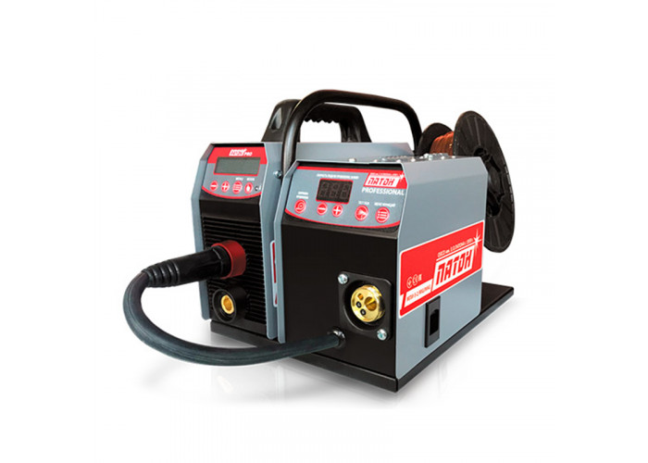
Інвертор Патон ProMIG-250-15-4
Струм
Діапазон регулювання зварювального струму, А | 12-250
Максимальний діючий струм, А | 335
Номінальний зварювальний струм, А | 250
Номінальний споживаний струм, А | 10-12
Напруга
Блок зниження напруги холостого ходу | вкл/викл
Межі регулювання робочої напруги, В | 12-28
Напруга запалювання, В | 110
Допустиме зміна напруги живлення, В | 160-260
Напруга живлення, В | 1x220
Потужність
Напруга холостого ходу, В | 12/75
Потужність номінальна, кВт | 6.9-7.7
Потужність max, кВт | 8.5-11.0
ККД
Зварювальний струм при ПВ=100%, не менше, А | 208
Зварювальний струм при ПВ=70%, не менше, А | 250
Класи
клас захисту | ІР33
ККД
КПД, % | 90
Діаметри
Діаметр штучного електрода, мм | 1.6-6.0
Діаметр використаної дроту, мм | 0.6-1.2
Режим зварювання MMA (зварювання покритим електрод
Функція " Гарячий Старт "Hot-Start" | регульована
Функція Антиприлипания "Anti-Stick" | автомат
Функція Форсаж Дуги "Arc Force" | регульована
Температура
Робоча температура, мінімальна° С | 25
Робоча температура, максимальна ° С | 45
Інші характеристики
Охолодження | примусове
Тип катушки | D300
Габаритні розміри
Габаритні розміри, мм | 450х275х290
Вага
Вага, кг | 12.7

